PALAZZO TIRSO CAGLIARI - MGALLERY,

UN NUOVO BOUTIQUE HOTEL A CINQUE STELLE APRE IN SARDEGNA

IL PROSSIMO 8 APRILE LA STRUTTURA APRIRÀ A CAGLIARI
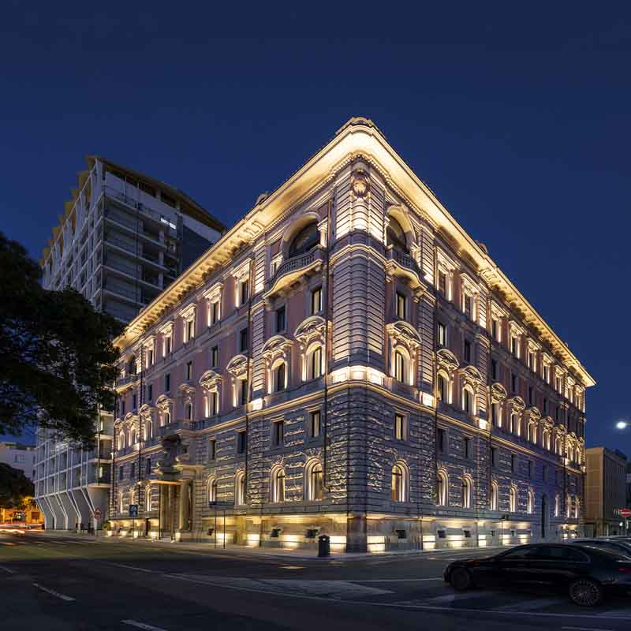
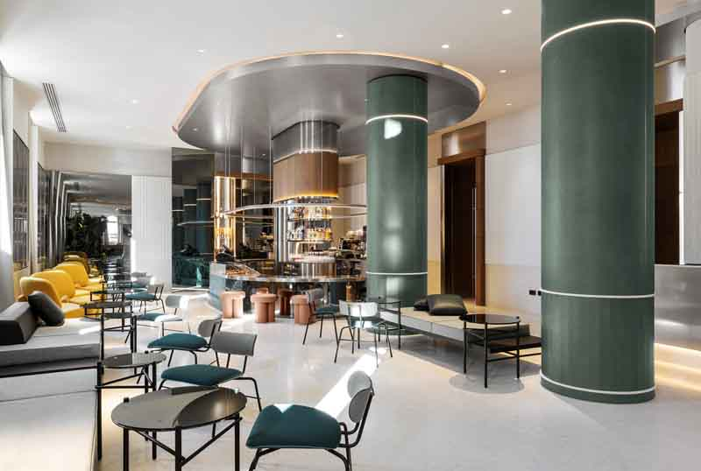
ALL’INTERNO DI UN PALAZZO DEGLI ANNI VENTI

Parigi, 5 aprile 2023 - MGallery, il marchio di boutique hotel di lusso del Gruppo Accor, annuncia l'apertura di Palazzo Tirso Cagliari - MGallery in Sardegna il prossimo 8 aprile.
Autentico gioiello architettonico degli anni '20, questo ex palazzo italiano, trasformato in un hotel 5*, offre 85 camere e suite, 2 ristoranti - uno gourmet e uno sul rooftop con vista mozzafiato su tutta la città - 2 bar, una Spa by l'Occitane, una palestra e 3 sale riunioni. Si distingue inoltre per la maestosa facciata neorinascimentale.

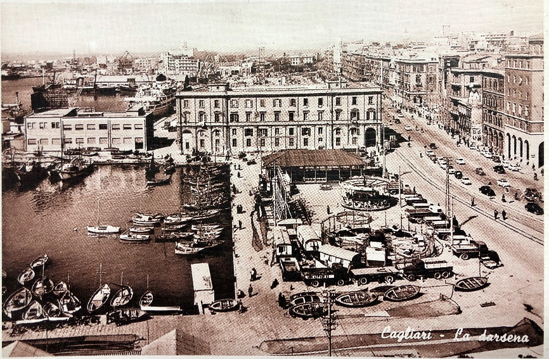

Una posizione ideale di fronte al mare
L'hotel si trova di fronte al porto turistico di Cagliari e a pochi passi dalla centralissima via Roma - cuore pulsante della città – posizione che lo rende un luogo privilegiato. In un ambiente sontuoso, gli ospiti potranno vivere un'esperienza eccezionale in hotel, alla scoperta delle meraviglie del capoluogo e dei luoghi più belli della "città del sole", disseminati tra i quattro quartieri storici di Marina, Stampace, Castello e Villanova. Ai piedi dell'antico palazzo, una piacevole passeggiata vi porterà al bastione di San Remy, alle torri dell'elefante e di San Pancrazio, all'anfiteatro romano, all'orto botanico e alla cittadella dei musei. Infine, la famosa spiaggia del Poetto, raggiungibile in meno di 10 minuti di auto, vi offrirà un lungomare animato, per fare sport o semplicemente godervi il Mediterraneo.

Tra patrimonio storico e modernità
L’edificio che ospita l’hotel è stato progettato dall'architetto cagliaritano Flavio Scano a metà degli anni Venti e si distingue per uno stile unico, ben noto agli isolani come uno dei primi esempi di architettura neoclassica in cemento armato in Sardegna.
Già sede di importanti istituzioni come la Società Elettrica Sarda (il suo primo operatore) e la direzione regionale del Gruppo Intesa Sanpaolo, l'edificio appartiene oggi al Gruppo Puddu Costruzioni. Questa azienda familiare è orgogliosa di essere attiva nel settore delle costruzioni e degli immobili da 70 anni.
"Abbiamo portato a termine numerosi progetti di edilizia pubblica e privata, tra cui istituzioni, scuole, impianti industriali, edifici commerciali e residenziali, ottenendo importanti certificazioni e prestigiose collaborazioni nel settore".
Il Gruppo Puddu ha guidato i lavori di restauro e ristrutturazione, nonché la trasformazione in albergo, coordinando tutte le fasi di costruzione e progettazione e affidando il progetto di interior design al prestigioso Studio Marco Piva", afferma la Famiglia Puddu.
Gli architetti Armando Bruno, CEO dello Studio Marco Piva, e Ferdinando Tedesco, Chief Decorator hanno sviluppato un progetto che rispetta il patrimonio storico dell'edificio e soddisfa le esigenze di oggi, trasformandolo in un albergo carismatico. Per l'hotel sono stati progettati arredi su misura e la disposizione degli spazi è stata accuratamente studiata per creare un'atmosfera sofisticata.
Palazzo Tirso Cagliari - MGallery è dotato di tutti i comfort e delle più moderne tecnologie. Dispone di 85 camere, di cui 6 attrezzate per ospiti disabili; tra le 85 stanze ci sono 9 suite con vista mare, tra cui una suite presidenziale. La Suite Presidenziale Marina 1926 è un inno alle tradizioni locali dove mosaici veneziani e Art Nouveau si fondono per creare un bozzolo raffinato e colorato; la suite, posta su due livelli, dispone di due balconi privati che offrono una vista mozzafiato sulla città e sul Golfo degli Angeli, un autentico plus.
L'hotel dispone di 3 sale riunioni dotate di luce naturale e delle più moderne tecnologie. Questi spazi, per un totale di 180 metri quadrati, possono ospitare fino a 90 partecipanti e sono ideali per eventi e conferenze aziendali.
Per rendere il soggiorno memorabile, Palazzo Tirso Cagliari - MGallery offre un Memorable Moment a bordo del Catamarano Lagoon: gli ospiti potranno vivere un'esperienza indimenticabile su un'affascinante imbarcazione sulla quale il tramonto avrà un sapore completamente diverso.

Fascino e ospitalità sarda
L'hotel dispone di un ristorante gourmet, TERRA, aperto a residenti e ospiti.
Lo chef Emanuele Scarello è responsabile del menu e propone una cucina d'autore in un ambiente elegante. Questo spazio aperto permetterà agli ospiti di vedere tutte le fasi di preparazione dei piatti, orchestrati da Alessio Signorino, giovane chef sardo.
Situato sulla magnifica terrazza dell'hotel, il ristorante CIELO è aperto tutto il giorno ed è il luogo ideale per ammirare lo splendido panorama della città e del Golfo degli Angeli durante un cocktail. Il ristorante offre piatti della tradizione italiana e della cucina internazionale.
Al calar della sera, lo spazio si illumina e accoglie sardi e viaggiatori al ritmo di aperitivi, feste e DJ set nel lounge bar Infinity.

Un viaggio sensoriale unico
Con un cambio di scenario, la Spa di Palazzo Tirso by l'Occitane trasporta clienti e ospiti nel cuore della Provenza. Non appena si aprono le porte, il viaggio sensoriale è immediato e inizia con l'atmosfera olfattiva presente nei 300 metri². Vera e propria oasi di benessere e tranquillità, questa area wellness invita a viaggiare, a ricaricarsi e a ritrovare il proprio equilibrio interiore (trattamenti, musica rilassante e infusi tradizionali provenzali). La scelta di affidare la gestione al marchio L'Occitane non è casuale, poiché i suoi valori, basati sull'attenzione alle persone e sul rispetto dell'ambiente, sono in perfetta sintonia con la filosofia imprenditoriale della famiglia Puddu e di Accor.

A queste offerte si aggiungono una palestra, una piscina a sfioro sul tetto, un solarium, una sauna e una piscina riscaldata con idromassaggio. Infine, l'accessibilità del Tirso Beach Club, località balneare a 10 minuti dall'hotel, rafforza l'offerta del Palazzo Tirso - MGallery con il suo legame con il mare, sia per gli ospiti dell'hotel che per tutti coloro che desiderano trascorrere una giornata in spiaggia o organizzare un evento in una location suggestiva.
Oggi il Palazzo è il più fiero ambasciatore dell'ospitalità in Sardegna, sia per gli abitanti del luogo che per gli ospiti internazionali.

Camere a partire da € 200
Suite a partire da 600 euro

Palazzo Tirso Cagliari MGallery
Piazza Deffenu, 4, 09125 Cagliari - Italia
www.palazzotirsocagliari.com

MGallery Hotel Collection

Il brand MGallery Hotel Collection è una collezione di indirizzi dal fascino unico, dove si vivono e si condividono storie affascinanti. Questi oltre 120 boutique hotel in tutto il mondo hanno una storia unica, ispirata al passato straordinario dell'edificio o della destinazione in cui si trovano. Gli hotel MGallery Hotel Collection sono indirizzi dove gli ospiti possono vivere le esperienze più sofisticate, caratterizzate da interni eccezionali, un'arte della mixologia che risveglia tutti i sensi e un'offerta di benessere incentrata sull'equilibrio quotidiano. Gli ospiti di MGallery Hotel Collection escono deliziati e arricchiti dal loro soggiorno in questi hotel eleganti, attenti e decisamente unici. Tra gli indirizzi più rinomati di questa collezione figurano l'Hôtel Molitor di Parigi, l'INK Hotel di Amsterdam, il Santa Teresa Hotel di Rio de Janeiro, il Porter House Hotel di Sydney, in Australia, il Muse Bangkok Langsuan in Thailandia e l'Hôtel des Arts de Saigon in Vietnam. MGallery Hotel Collection fa parte di Accor, leader mondiale dell'ospitalità con 5.400 hotel in oltre 110 Paesi, e dell'ecosistema ALL - Accor Live Limitless - il programma di fidelizzazione che dà accesso a un'ampia gamma di vantaggi, servizi ed esperienze.
mgallery.com | all.accor.com | group.accor.com

Contatti con la stampa

CONTATTO MGALLERY

Audrey De Sousa

Audrey.de-sousa@accor.com

STAMPA E RELAZIONI PUBBLICHE FRANCIA
Laurent Guyot & Co
contact@laurentguyot.com
+33144827070

STAMPA E RELAZIONI PUBBLICHE ITALIA
Say What?

Vanessa Di Benedetto

Tel. 333.2742033

v.dibenedetto@saywhat.it

